**Vijf* Tatotoni’s om uit te knippen en op te plakken bij vraag 36**

**Let op: u heeft ze misschien niet allemaal nodig**

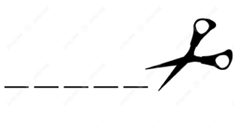

Afbeelding met Menselijk gezicht, persoon, kleding, glimlach

Door AI gegenereerde inhoud is mogelijk onjuist.

Afbeelding met Menselijk gezicht, persoon, kleding, glimlach

Door AI gegenereerde inhoud is mogelijk onjuist.Afbeelding met Menselijk gezicht, persoon, kleding, glimlach

Door AI gegenereerde inhoud is mogelijk onjuist.

Afbeelding met Menselijk gezicht, persoon, kleding, glimlach

Door AI gegenereerde inhoud is mogelijk onjuist.Afbeelding met Menselijk gezicht, persoon, kleding, glimlach

Door AI gegenereerde inhoud is mogelijk onjuist.

**\*Het zijn er vijf voor als u een fout maakt met knippen én alle vier de Tatotoni’s denkt nodig te hebben**